**Alumne (nom i cognoms):**

### Activitat 9. Permisos bàsics i ACLs a Linux

**Objectius**

Comprovar el funcionament dels permisos d’un sistema operatiu.

**Introducció**

Els permisos de Linux són una versió simplificada de les ACLs en els que en comptes de definir permisos per tots els usuaris del sistema només es defineixen els permisos per l'usuari propietari, un grup i finalment tota la resta dels usuaris.

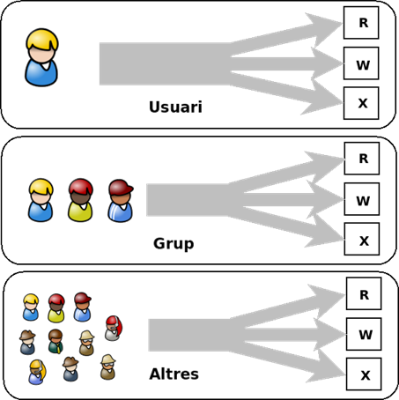

**Activitat**

Donada la següent matriu de control d’accés:

|  | **/home/compartit** | **/home/docent** |
| --- | --- | --- |
| **maria** | TOTS ELS PERMISOS | CAP PERMÍS |
| **jose** | LECTURA I EXECUCIÓ | TOTS ELS PERMISOS |
| grup **profes** | LECTURA I EXECUCIÓ | ESCRIPTURA I EXECUCIÓ |
| grup **alumnes** | EXECUCIÓ | LECTURA I EXECUCIÓ |
| altres usuaris | CAP PERMÍS | LECTURA I EXECUCIÓ |

On:

**jose** pertany al grup **profes** i és el propietari de la carpeta **/home/docent**

**maria** pertany al grup **alumnes** i és el propietari de la carpeta **/home/compartit**

Seguint els passos de la WIKI.

<https://docencia.proven.cat/deptinformatica/wiki/doku.php/docencia/smx/m06/uf1/start#llista_de_control_d_acces_a_linux_acl>

1. Creeu els usuaris.

2. Creeu els grups.

3. Creeu les carpetes amb l’usuari actual del sistema.

4. Assigneu els usuaris als grups.

5. Assigneu els propietaris i grups a les carpetes.

6. Assigneu els permisos de lectura, escriptura i execució a les carpetes **quan sigui possible**.

7. Apliqueu les ACLs necessàries per acabar d’implementar la matriu anterior.

8. Comproveu les ACLs de les carpetes amb la comanda ***getfacl***.